1、目录切换：cd

cd 目录路径

cd /：进入根目录

cd ~或者cd：进入家目录

/mnt/hgfs/xxxx：进入共享目录

cd ..：返回上一级目录

注意：.代表当前路径，..代表上一级路径

2、查看当前目录下的文件：ls

ls：显示出当前目录下所有文件的名字

ls -a：显示出当前目录下所有文件的名字（包括隐藏文件，以.开头的文件）

ls -l：查看文件的详细信息（大小，类型，修改时间）

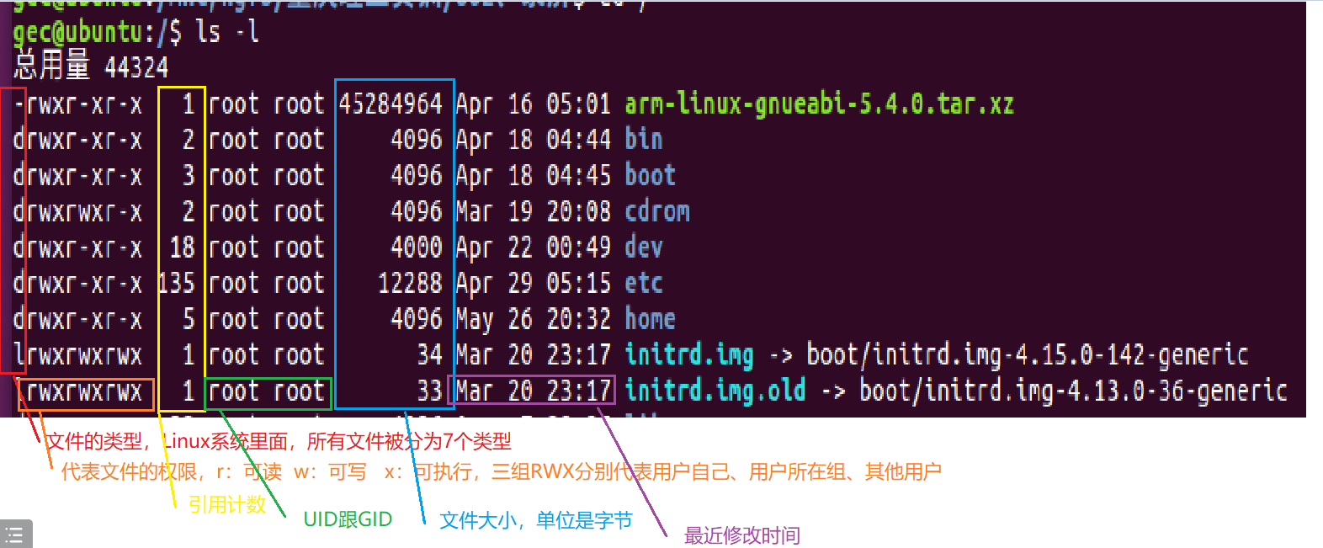

3、Ubuntu里面复制粘贴快捷键

复制快捷键：CTRL+SHFIT+C

粘贴快捷键：CTRL+SHIFT+V

4、文件复制：cp

cp 要复制的源文件 要复制的目标文件

cp 1.txt 2.txt：将1.txt文件复制成2.txt

cp /mnt/hgfs/重庆理工实训/1.txt / ：将1.txt复制到根目录下面

cp /mnt/hgfs/重庆理工实训/002、录屏/ ./ -r：复制文件夹xxx到当前路径下

注意：在根目录里面操作文件，需要加sudo给予权限

5、删除命令：rm

rm 要删除文件或目录

rm aaa/ -r：删除目录

rm 1.txt：删除普通文件

sudo rm /\* -rf

注意：在对目录进行操作的时候（删除、复制、移动）都要加上-r，表示递归操作

6、创建一个普通文件：touch

touch文件名称

touch 1.ppt

7、创建目录：mkdir

mkdir 目录名称

mkdir aaa：创建一个名为aaa的目录

8、文件的重命名与移动：mv

mv 1.ppt 1.docx 3.ppt：将1.ppt重命名为1.docx

mv 2.txt aaa/：文件的移动

如何去区分mv是移动还是重命名功能？

看最后一个文件或者第二个文件的类型，最后一个文件的类型是目录的话就是移动功能，否则就是重命名

9、修改权限：chmod

chmod 权限 文件名

chmod 0666 open

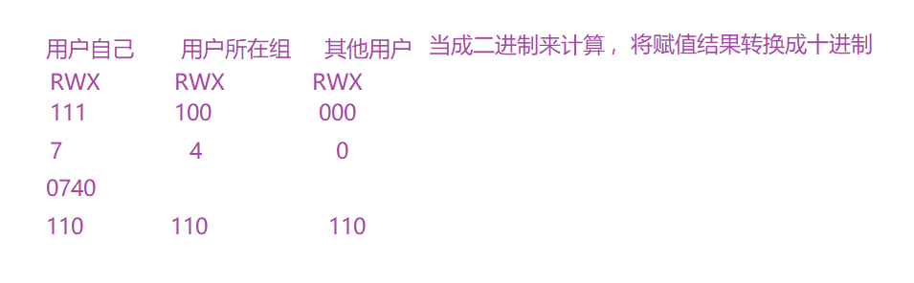

注意：该命令在共享文件夹不起作用，在共享文件夹里面不能修改权限

10、查看文件的内容：cat

cat 1.txt

作业：

1、在家目录（~）下面创建一个普通文件1.txt跟一个目录文件aaa

touch 1.txt

mkdir aaa

2、将普通文件1.txt进行复制一份2.txt

cp 1.txt 2.txt

3、将复制得文件2.txt进行移动到创建目录aaa下面

mv 2.txt aaa/

4、在将源文件1.txt重命名一下3.txt

mv 1.txt 3.txt

5、删除目录跟源文件3.txt aaa

rm 3.txt aaa/ -r

